شبه کد:

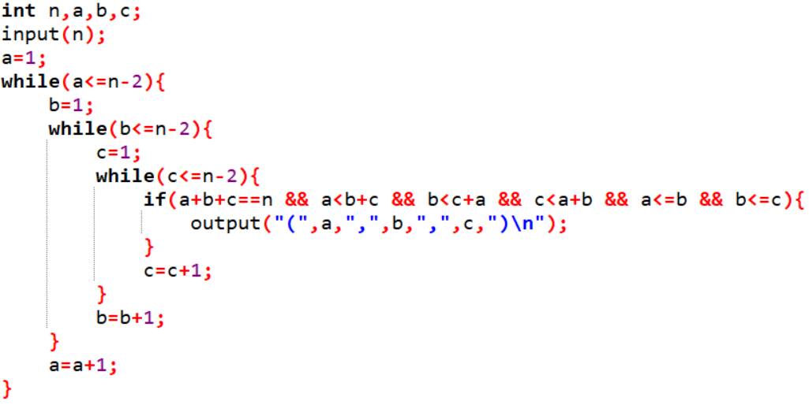

**روش بهینه تر برای حل مسئله در صفحه بعد...**

کد سی پلاس پلاس:

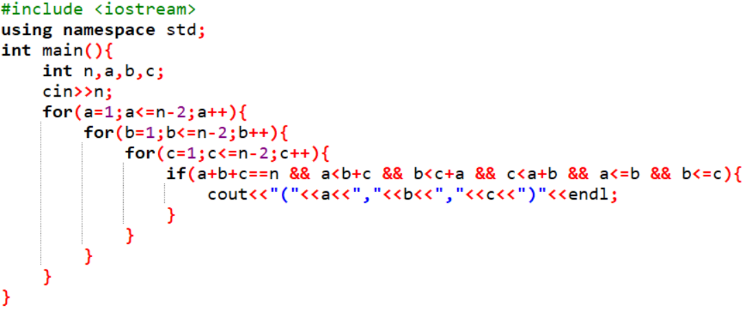

**روش بهینه تر:**

شبه کد:

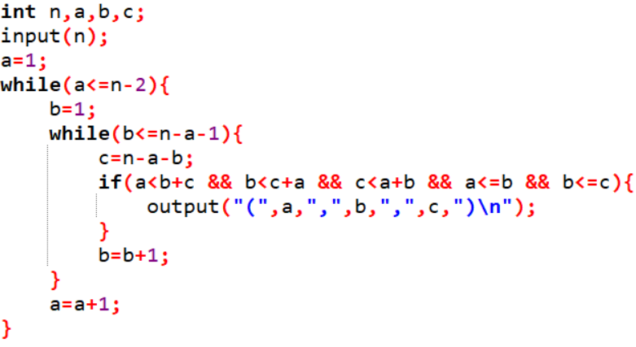کد سی پلاس پلاس:

